Санкт-Петербургский Политехнический университет Петра Великого

Институт компьютерных наук и технологий

Кафедра компьютерных систем и программных технологий

**Отчёт о лабораторной работе №2**

**Дисциплина**: Базы данных

**Тема**: Разработка структур и нормализация БД

Выполнил студент гр. 43501/1 Балясников А.Е.

(подпись)

Руководитель А.В. Мяснов

(подпись)

“ ” 2015 г.

Санкт-Петербург

2015

1. **Цель работы**

Познакомить студентов с основами проектирования схемы БД, способами нормализации отношений в БД.

1. **Программа работы**
2. Представить SQL-схему БД, соответствующую заданию (должно получиться не менее 7 таблиц)
3. Привести схему БД к [3НФ](http://ru.wikipedia.org/wiki/%D0%A2%D1%80%D0%B5%D1%82%D1%8C%D1%8F_%D0%BD%D0%BE%D1%80%D0%BC%D0%B0%D0%BB%D1%8C%D0%BD%D0%B0%D1%8F_%D1%84%D0%BE%D1%80%D0%BC%D0%B0)
4. Согласовать с преподавателем схему БД. Обосновать соответствие схемы [3НФ](http://ru.wikipedia.org/wiki/%D0%A2%D1%80%D0%B5%D1%82%D1%8C%D1%8F_%D0%BD%D0%BE%D1%80%D0%BC%D0%B0%D0%BB%D1%8C%D0%BD%D0%B0%D1%8F_%D1%84%D0%BE%D1%80%D0%BC%D0%B0).
5. Продемонстрировать результаты преподавателю
6. **Выполнение работы**
   1. Была разработана схема БД, соответствующая заданию «Футбольная база данных». Должен быть реализован учёт игр в лигах и турнирах, а также игроков в клубах, странах, их действий в матчах и их трансферов между клубами.

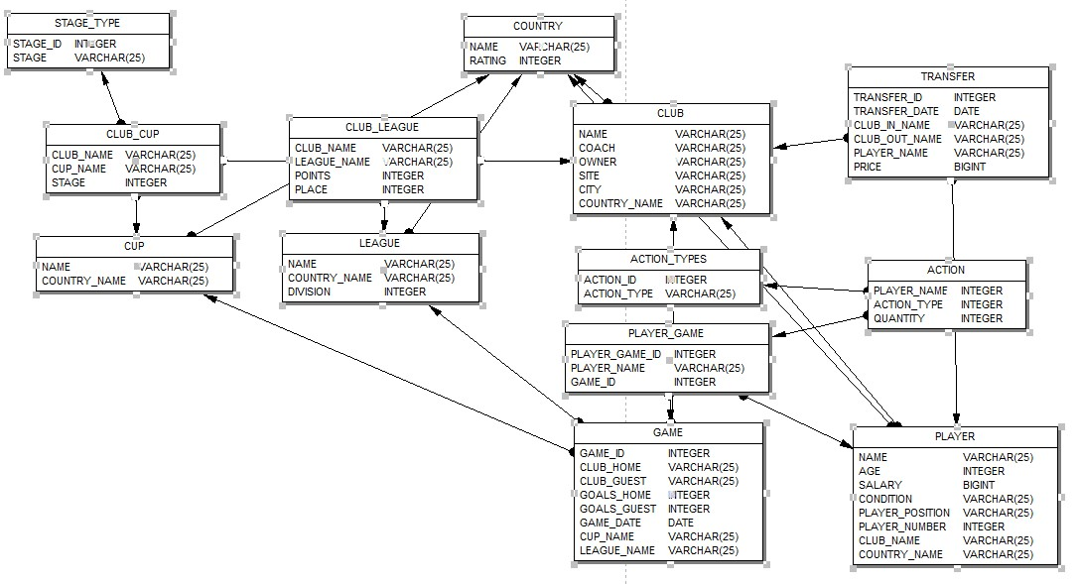

Рис. 1 Схема БД

* 1. Схема была приведена к третьей нормальной форме.
  2. Схема соответствует 3НФ. Все атрибуты находятся во второй нормальной форме, а также в данной схеме нет транзитивных функциональных зависимостей.
  3. **Вывод**

Работа была выполнена успешно. В результате была получена схема БД в третьей нормальной форме. Схема была согласована с преподавателем. Нормализация БД минимизирует избыточность БД. Следует отметить, что нормализация БД не всегда является лучшим решением, т.к. иногда существует необходимость в денормализации базы данных (например, для увеличения производительности, для ускорения выполнения запросов).